今日动态
2023.11.6 周一 晴
记录人：姜娜
※一日活动篇
◎今日来园人数：18人，5人缺勤。
◎早点：牛奶、咸蛋黄麻薯球、饼干。
◎午餐：燕麦饭、土豆牛肉、有机花菜炒胡萝卜、生菜蘑菇肉沫汤。
◎水果：蓝莓、红柚。
◎午点：黑芝麻汤圆。
姓名 | 打招呼 | 自主放物品 | 午饭情况 | 午睡情况 | 午点情况 | 大便情况
高昀棋 | ☆ | ☆ | ☆ | ☆ | ☆
陈琬儿 | 请假 | 请假 | 请假 | 请假 | 请假
秦初曈 | ☆ | ☆ | ☆ | ☆ | ☆
曹钰欣 | ☆ | ☆ | ☆ | ☆ | ☆
余思纯 | 请假 | 请假 | 请假 | 请假 | 请假
张榕汐 | 请假 | 请假 | 请假 | 请假 | 请假
陆亦萱 | ☆ | ☆ | ☆ | ☆ | ☆
陈欣尹 | ☆ | ☆ | ☆ | ☆ | ☆
陈诗羽 | ☆ | ☆ | ☆ | ☆ | ☆
张子瑶 | ☆ | ☆ | ☆ | ☆ | ☆
陈佳奕 | ☆ | ☆ | ☆ | ☆ | ☆
蒋芊冉 | ☆ | ☆ | ☆ | ☆ | ☆
朱舒窈 | ☆ | ☆ | ☆ | ☆ | ☆
陈舒然 | ☆ | ☆ | ☆ | ☆ | ☆
秦昊吕 | ☆ | ☆ | ☆ | ☆ | ☆
刘一航 | ☆ | ☆ | ☆ | ☆ | ☆
万靖炘 | ☆ | ☆ | ☆ | ☆ | 喂完
巢惟燚 | ☆ | ☆ | 没吃完 | ☆ | 喂完
陆奕果 | ☆ | ☆ | ☆ | ☆ | ☆
沈梓诺 | 请假 | 请假 | 请假 | 请假 | 请假
陈杭昱 | 请假 | 请假 | 请假 | 请假 | 请假
蒋一帆 | ☆ | ☆ | ☆ | ☆ | ☆
陈宥和 | ☆ | ☆ | ☆ | ☆ | ☆
打招呼：能主动和老师打招呼☆
自主放物品：能够将水杯放在水杯架上，把物品摆放在抽屉里☆
午饭情况：能够独立把饭菜吃完☆
午睡情况：能够在1点前入睡☆
午点情况：能够独立把午点吃完☆

※区域游戏篇
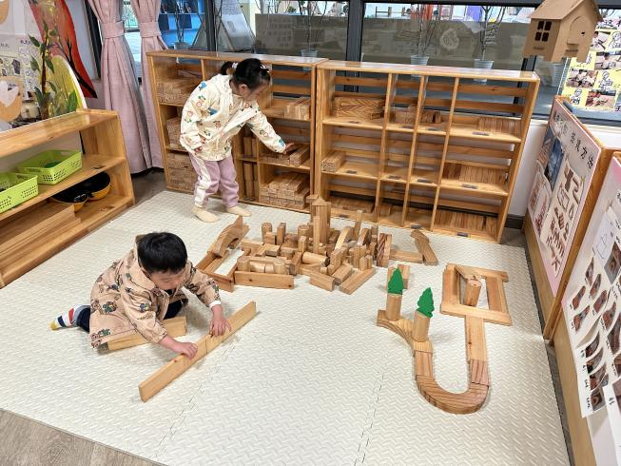 | 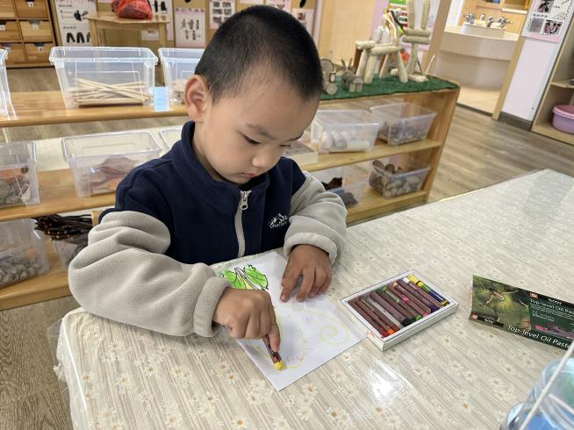
地面建构区  巢惟燚、陈欣尹在搭建我们的幼儿园，幼儿园里有操场、滑滑梯、教室。 | 美工区  陈舒然在画菊花，先用绿色蜡笔给叶子涂上颜色，在用黄色蜡笔添画菊花的花瓣。

※集体活动篇
数学：排序
这是一节有关规律排序的数学活动。按规律排序是指物体按照一种方法，重复出现在一个排列当中。排序可以按颜色、形状、图案等多种规律排序。规律的形式有多种，如AB、AAB、ABB、AABB等。本次活动主要采用做花环的形式，引导幼儿从操作中感知规律、发现规律，能够体验ABAB的排列规律。
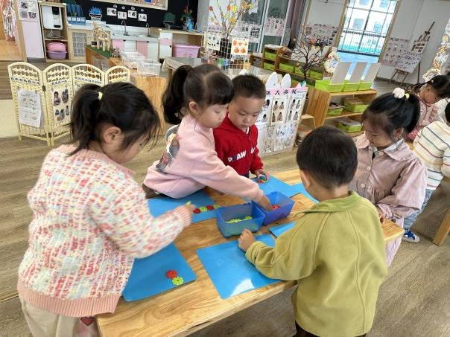 | 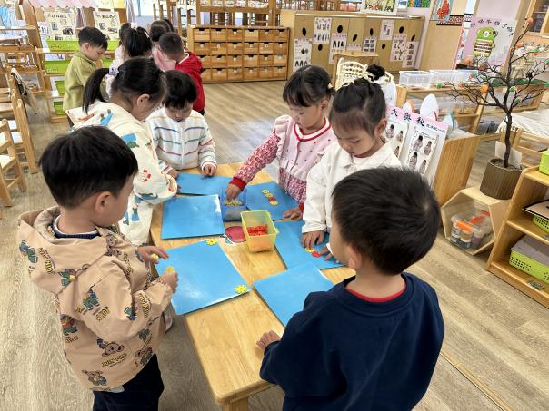
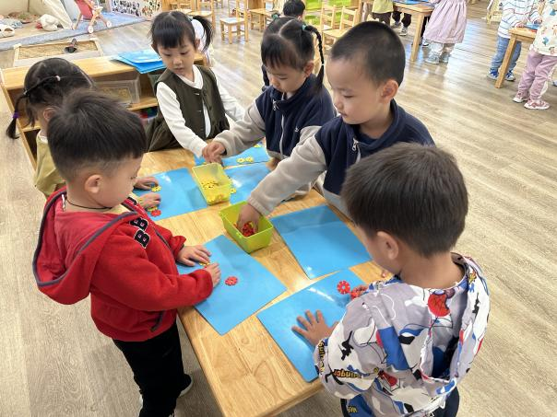 | 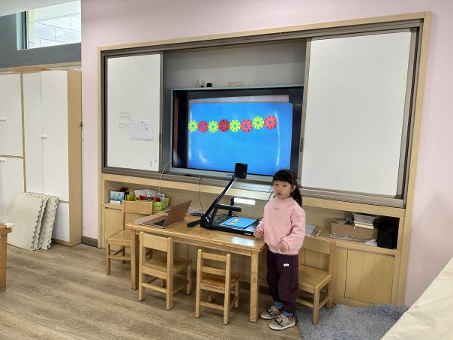

※户外活动篇
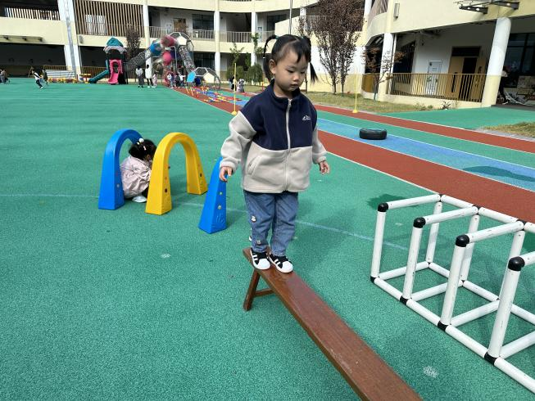 | 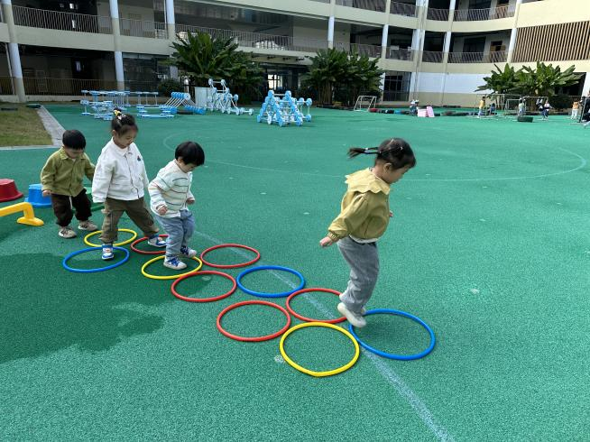

※温馨提示
进入秋季，早晚温差较大，加上气候干燥，幼儿容易感冒和喉咙不适，因此幼儿的衣、食、住、行需要更加注意。

